КВЕСТ «ПОИСК КАМНЕЙ ЖИЗНИ АВАТАРИИ»
Автор: Микулич Элла Васильевна

Пояснительная записка.
Мероприятие задумано как большое мероприятие для лагеря. Название темы смены «Аватария – мир четырех стихий». Однако его можно использовать на любых сменах и в любых местах, где необходимо интересно занять детей и подростков. В квесте подобраны задания разных направлений и сложностей. Героями квеста являются разные сказочные герои, которые дают задания экспедициям (командам).
Игра состоит из трех частей. Части проводятся в то время, как удобно организаторам. Например, первая часть после тихого часа, вторая после полдника, а третья после ужина.
Первая часть игры начинается за час до начала старта. На площади, или актовом зале, собираются все команды - участники игры. После получения задания и карт, у команд есть время на инструктаж по ходу игры, который проводят вожатые, и моральную подготовку к игре.
Во второй части идет прохождение самого квеста. На выполнение заданий максимум дается 8 минут. На переход от станции к станции – 2мин. На каждой станции Герои фиксируют время выполнения заданий, которое пишут на обратной стороне карты. По итогу побеждает команда, суммарное время которой за выполнение заданий, самое наименьшее.
Третья часть – праздничная. Она может проходить как вечернее мероприятие. На нем зажигают Энергоскалу, проводят награждение победившей экспедиции, праздничный бал и дискотеку.

Цель и задачи
Цель:
За короткое время сплотить временный, детский коллектив, превращая доселе разрозненных людей в дружную команду единомышленников.
Задачи:
- способствовать развитию мышления, умственных и творческих способностей и умению креативно мыслить,
- способствовать формированию коммуникативных способностей, умений взаимодействовать с коллективом и договариваться с оппонентом;
- способствовать развитию взаимовыручке и умений находить несколько способов решений в проблемной ситуации, определять наиболее рациональный вариант и обосновывать свой выбор.

Ожидаемые результаты
Проведя данное мероприятие, мы получим положительно настроенный, сплоченный и увлеченный коллектив участников. Участники смогут развить свое мышление, умственные способности. Раскроют творческий потенциал и креативное мышление. Ребята научаться принимать оптимальные решения и предлагать свои варианты при решении сложных ситуаций. Разовьют навыки взаимовыручки и коммуникативные навыки.
Участники.
Дети от 10 до 17 лет. Команды могут быть смешанные по возрасту, или проводить по параллелям: среднее звено, старшее звено.
Главные герои игры – 14чел.
Правитель, Мудрец, Гном, Камнеед, Чародей, Мастер, Нептун, Циклоп, Папуасы (2чел) и 4 стихии.
Время прохождения самого квеста.
1час 40мин. на каждую команду. С учетом того, что интервал между стартом команд до 10 минут то, время игры от первого старта до финала сдвигается на 40мин.
Реквизит для квеста
- Карта местности с обозначениями где живет тот, или иной Герой игры и направление сторон света. Места, где спрятаны Камни жизни именуются как «стороны света». На обороте карты фиксируется время прохождения заданий;
- Эмблемы, подчеркивающие принадлежность к стихиям (земля, вода, воздух, огонь) -4шт.;
- для корабля: пластиковые бутылки, скотч, бумага А4, длинные шпажки;
- буйки в бассейн 3-4шт.;
- картинка с динозаврами;
- тонкие палочки (шпажки) 4шт.;
- емкость с песком;
- драгметаллы (шарики разных размеров из фольги, цветные стеклянные камушки);
- камушки по количеству суммы чисел из номера телефона;
- зеркало;
- зашифрованные QR коды;
- сотовые телефоны;
- Лампочки, покрашенные в 4 цвета (голубой, синий, зеленый, красный) общее число 12шт. (символизируют камни жизни стихий);
- Энергоскала (из фанеры сделан постамент в виде скалы. В ней вырезаны 12 отверстий в которых вставлены патроны для лампочек и соединены проводами так, чтоб вся гирлянда включилась тогда, когда будет вкручена последняя лампа, которая олицетворяет Камень Жизни.
Ход игры
ПЕРВАЯ ЧАСТЬ ИГРЫ
На сцене сидит главный Друид Аватарии. К нему приходит мудрец и сообщает страшную новость.
- О, главный Друид, тысячу лет наша Энергоскала дарила нам свою энергию, свет и тепло солнца, но вчера при метеоритном дожде один из метеоритов ударил в самый центр скалы и в ней образовалась трещина. Жизнь из Энергоскалы начала растекаться с такой скоростью, что скала не успевает вырабатывать новую. Ей не хватает ресурсов, она теряет свою силу. Нашему миру Аватарии грозит вечная зима.
- Что необходимо для восстановления жизненной энергии скалы Аватарии?
- Камни жизни с четырех сторон света. Они обладают такой силой, что запечатает трещину в скале и восстановят ее энергию.
Чтоб спасти Аватарию главный Друид принимает срочное решение и собирает старейшин на заседание (это капитаны команд).
- Старейшины, энергия нашего мира Аватарии иссекает. Нам необходимо добыть камни жизни, чтоб запустить Энергоскалу. Если мы этого не сделаем, то солнце опустится за горизонт и уже никогда не взойдет. Наступит тьма, на Аватарии наступит вечная зима и все живое погибнет. Мы снарядим четыре экспедиции и отправим их на стороны света на поиск камней.
(4 отряда – это 4 экспедиции. Главный Друид дает каждому капитану карту местности. Путем жеребьевки решают очередность старта экспедиций. Капитаны вытаскивают свитки жеребьевки. На них обозначено время и место первого испытания, пройдя которое, ребята получают подсказку для дальнейшего направления. Выполняя очередные задания, участники узнают подсказки, узнают маршрут и приходят к конечному поиску камней жизни). Чтобы экспедиции приходили на станции в разное время и не пересекались друг с другом начало старта у всех разное с интервалом в 8-10 минут.)

ВТОРАЯ ЧАСТЬ
- задание «Загони динозавров»
Команда приходит к Старейшине, он дает первое задание. Суть в том, что четырьмя линиями нужно разделить фигурки так, чтобы в каждой ячейке было по одному динозавру.
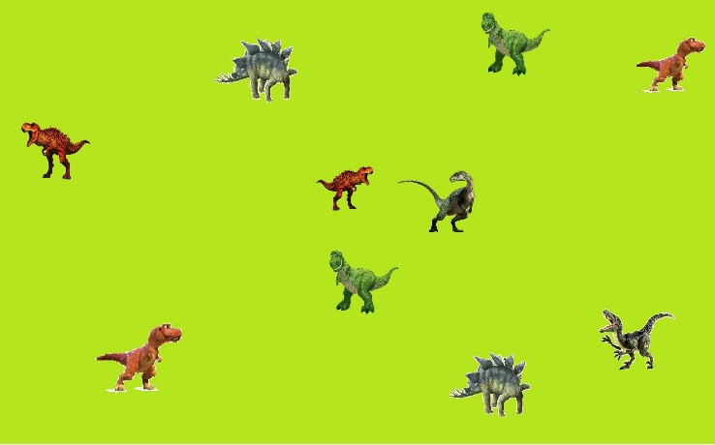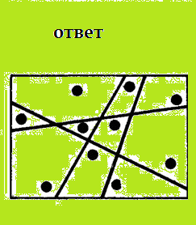
После выполненного задания, команде дается подсказка: «Купите у Гнома подсказку свою. Домик его стоит на краю»
2 задание «В домике у Гномика»
Команда приходит к гному, где получают задание: «В песке надо найти определенное количество драгоценных металлов (скрученные из фольги комочки разных размеров, камушки цветные). Найденные драгоценности, ребята меняют у гнома на ключ-подсказку: «Поиграйте с Камнеедом, чтоб не стать его обедом»
3 задание «Тролль Камнеед»
Команда приходит к троллю, где получают задание: «Посчитать сколько камушков в кучках, чтобы угадать номер телефона». На столе у Камнееда лежит ручка и в ряд 11 небольших листочков бумаги. На них ребята будут писать цифру. Во втором нижнем ряду кучки с камушками. Количество камушков в кучке - это цифра, ее вписывают на бумагу (если в номере телефона есть ноль, то под бумажкой камушки отсутствуют). Вместо камушков можно использовать монеты и прочие мелкие предметы.
После того как ребята узнали телефон они звонят на него. Там им дают подсказку в каком направлении идти дальше: «К Чародею поспешите. Там подсказочку найдите».
4. Задание «Взаперти»
Команда приходит к Чародею. Чародей встречает их у дверей и приглашает войти. Как только команда попадает в помещение, чародей закрывает за ними дверь. Команда оказывается в ловушке. Чародей, через дверь, говорит ребятам: «Чтоб выйти нужен ключ. Чтоб его найти необходимо выполнить следующее задание: «Пройти лабиринт с несколькими ключами, чтоб открыть замок, за отпертой дверью лежит сам ключ от помещения».
Задание усложняется тем, что за одной дверцей лежит правильный ключ, а за другой не тот. И на сколько точно они угадают зависит то, как быстро они выйдут из помещения. Кроме того, с ключом ребята находят очередную подсказку маршрута – это QR-код. (Прочитав его команда направляется дальше.
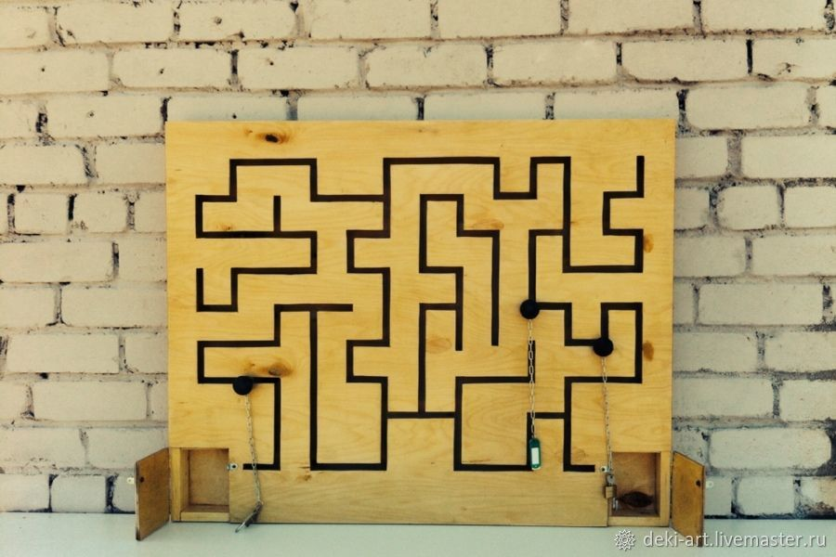

5. Задание «Строители»
Ребята приходят в мастерскую. Мастер дает им строительный материал (пластиковые бутылки, скотч, шпажки, бумага А4), из которого надо сделать плав средство, преодолеть на нем водную преграду и добыть ключ к подсказке. Когда команда сделает корабль, Мастер им говорит: «Спешить надо вам туда, где есть царства Нептуна».

6. Задание «Морской бриз»
Команды приходят в бассейн, их встречает Нептун и говорит: «Из всей команды приму двух лишь двоих. Бравых матросов, шустрых таких».
Ребята выбирают кто будет матросами, остальные группа поддержки. Нептун объясняет задание, что надо сделать чтоб добыть очередную подсказку. Это происходит следующим образом:
- Через весь бассейн, по прямой линии, располагаются несколько буйков;
- Матросы заходят в воду и спустив плав средство на воду, начинают дуть в паруса, управляя направлением корабля, который должен, огибая буйки восьмеркой, проплыть от одного берега до другого;
- Забрав подсказку, ребята возвращаются к своей команде по суше.
- В подсказке написано: «В зале, во дворце, лежит свиток на столе»

7. Задание. «Зеркальный текст»
Команда находит в зале на столе свиток, но прочесть его не просто. Составленную фразу, сложно прочесть без зеркала и в тексте об этом есть подсказка. В помещении, на видном месте, лежит зеркало. Оглядевшись ребята его находят и читают текст.
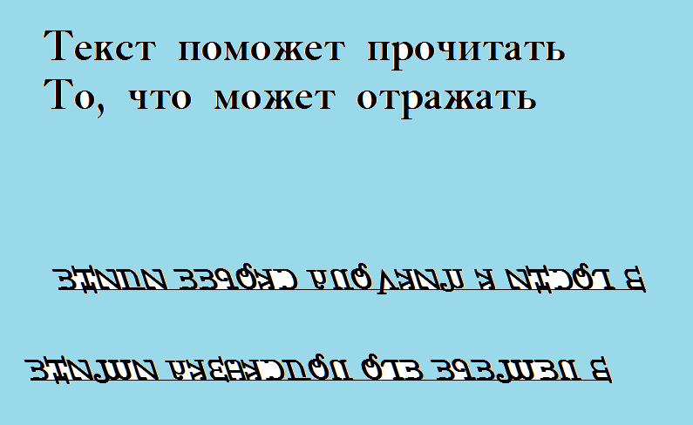

8. Задание «Пещера Циклопа»
Правила игры. Команда приходит к Циклопу. Он говорит ребятам, что крысы растащили по всей пещере кольца от его пирамиды. Команде необходимо в абсолютно пустой и темной комнате надо найти кольца от пирамиды. Задание усложняется тем, что помимо колец в комнате валяются и другие предметы. Затем собрать ее правильно. За правильно собранную пирамиду Циклоп дает ребятам очередную подсказку. «Папуасы ждут гостей и хороших новостей».

- Задание «В гости к папуасам»
При встрече Папуасы просят у команды подарки взамен подсказки. Для этого надо сделать бусы из макарон и обменять их на подсказку.
После выполнения задания, команды получают последнее направление, где находят свой Камень жизни. Каждая стихия направляется в свое направление
(1 направление «На Север, где холода, отправляется стихия ВОДА»;
2 направление «На Юге живет жаркий дракон, туда отправляю стихию ОГОНЬ»;
3 направление «Где восходит солнце и луна, на Восток отправляю стихию ЗЕМЛЯ»;
4 направление «В направлении Запада ВОЗДУХ идет и там свой камень жизни найдет»).
- Задание «Визит к стихиям»
Команды, следуя указанием направлений, ориентируясь по картам приходят в заданные точки. На каждой точке их ждет свой герой стихии (Вода, Воздух, Земля, Огонь). У героя находятся камни жизни соответствующей стихии. Взамен камней, он требует у игроков страницы из книги Гримуар, которые их кланы заработали в течении смены.
После чего команды приносят Камни Жизни к главному Друиду Аватарии. Объявляется общий сбор жителей Аватарии у Энергоскалы.

ТРЕТЬЯ ЧАСТЬ
Главный Друид торжественно объявляет, что экспедиции нашли Камни Жизни всех четырех стихий и сейчас они будут вставлены в пустоты Энергоскалы. Камни дадут новые силы жизни и скала засияет, давая энергию всей Аватарии.
Капитаны экспедиций вставляют Камни Жизни в скалу, и она загорается яркими огнями. В стране Аватарии объявляется праздник.

